深大单身男女名单及联系方式（2026元宵节版）.xls

图片
荔知连续举办11年的 【愿望墙】 又来啦
目标只有一个！就是
继续 解救深大单身

图片
本轮愿望墙为
2026元宵节版
活动时间： 2026年 3月1日至3月5日
愿望开抢： 3月3日（周二）20:00
本轮愿望墙在 深圳淘课 上进行！
长按下图 识别二维码

图片
在 深圳淘课 后台回复 许愿
即可参与 荔知愿望墙 活动
下面是收藏人数比较多的愿望
不知道许什么愿望的，可以参考一下~
[58人收藏]
（已被领走）
我的MBTI是enfj～牡丹、感情小白，很喜欢很喜欢音乐！希望能和气质干净温柔的男生交朋友（对！先交朋友），如果是理工专业的就更好了！
[54人收藏]
（已被领走）
希望Ta能阳光开朗 、爱笑，能陪我聊天， 如果可以的话想好好的谈一场校园恋爱，如果做不成也没关系，可以做普通朋友呀。本人性格开朗
[51人收藏]
（已被领走）
煮波今年大四，希望能在大学的最后一年谈一场恋爱，希望能遇见令人心动的对象，最好也是大四，或者可以在大一届或小一届，这样会比较有共同话题 给自己外貌的评价是小美吧，被朋友夸过漂亮可爱有混血感，身高158，身材整体是比较匀称的那种，一开始接触可能有点小i，但慢慢但熟了之后会比较放得开，平时喜欢出去探店拍照，最近在自学画画和游泳 希望你身高170+，有一定颜值，能够表达自己的想法，平时会健身（这样我们可以一起约着健身！）最后希望你也是打算留在深圳，且上进有奋斗心，这样我们可以一起拼搏努力呀
[42人收藏]
（已被领走）
随缘捞一下读研的搭子，可以一起玩（本人超强分享欲）一个人呆久了也会很孤单
[42人收藏]
（已被领走）
本人皮肤被夸过白 身高160 体重47 性格温和 长相端正清秀 找男朋友 喜欢白白的干净的170以上的理工男
[42人收藏]
（已被领走）
我想找个人陪陪我 我感觉很寂寞 我性格挺好的 只是最近发生了一些事情 让我需要人陪
[35人收藏]
（已被领走）
从没谈过校园恋爱能不能让我谈一次啊🥲本人infp，研究生在读，颜值正常，平时喜欢看小说打游戏…（手游原鸣农三修/steam单机和双人游戏都玩）想找个上进的，比较擅长数学或者计算机（我真的学不会啊求教😭）最好有点小帅（正常也可以啦，非硬性要求），如果可能的话想尝试健身，希望闲下来的时候可以一起出去逛街或者去各种景点打卡或者旅游，先从朋友做起！（另外就是希望你可以主动一些，来个e人，拜托了真的不要来那种加上聊完没几句之后就断联了，如果你也是个i人的话那我真的没招了，我不会找话题啊哭）
[28人收藏]
（已被领走）
上大学后没有认识异性，想谈恋爱又有点低精力，想认识长得正常别太矮爱运动有上进心的男生就行，想先从像朋友一样慢慢聊天认识……
[28人收藏]
（已被领走）
想找个聊得来的朋友，175-185（对身高有点点执念hh），长相干净，三观正。我160，喜欢citywalk拍照，性格开朗但慢热，看感觉决定行动，不太会找话题，但善于倾听，会提供情绪价值，长得也有鼻子有眼的（其实有点外貌协会，对自己也对人，所以不会丑，我一般偏姐感一点，但喜欢少年感强一些的👾风格还是挺多变的，其他可以慢慢了解。也可以换照认识）有缘可以先从一起散步/探店开始，或者一起完成小目标：健身/六级刷分💪🏻
[23人收藏]
（已被领走）
许愿一个合拍的搭子，可以一起散步干饭
[22人收藏]
（已被领走）
陪我看日落，聊天
[22人收藏]
（已被领走）
isfp 一起去公园喝酒聊天8 希望你不社恐 最好是丽湖的♪(^ー^)ノ
[20人收藏]
（已被领走）
无聊的时候可以自在地聊聊天呀
[19人收藏]
（已被领走）
粤海研一，平时生活太平淡了，每天宅着也不爱出门，偶尔打打王者，d个活力的搭子，小帅小美都行，可以去骑行爬山之类的
[18人收藏]
（已被领走）
希望找个羽毛球搭子
[18人收藏]
（已被领走）
去年毕业，毕业即分手，目前工作半年，正在准备考试换工作，规划未来中，感觉压力好大，很想谈恋爱，脱单。00年，160/47。希望理想的你，175以上，不要太胖或太瘦。请看清楚愿望后领取哦。
[18人收藏]
（已被领走）
我们可以一起打瓦、一起逛深圳
[18人收藏]
（已被领走）
在粤海 希望176+ 浓眉大眼高鼻梁类型 有健身基础的 兴趣爱好相似 较成熟 性格偏主动一些 愿意沟通和倾听包容 平时可以一起去探店美食 isfj 167 47 看感觉 交个朋友or尝试相处都可以！
[17人收藏]
（已被领走）
在学校附近骑车看日落
[17人收藏]
（已被领走）
希望你是00/01年的Entj/Intj/Intp/Entp，摩羯/天蝎/狮子，热爱生活，喜欢运动，喜欢旅行，喜欢探索，喜欢分享，对自己和未来有规划的人。
[16人收藏]
（已被领走）
希望能够多结交一些朋友，同样爱听歌、爱运动的新朋友～期待和你解锁更多的可能～
[16人收藏]
（已被领走）
开学前陪我出去玩
[15人收藏]
（已被领走）
希望认识同在深圳的校友，可以一起吃喝玩乐，我在学校里面工作，如果你也是会更好，希望00后或者在校生不要领取，以免祸害幼崽哈哈哈，同时希望对方干净整洁（微颜控），身高175以上哈哈哈😄
[15人收藏]
（已被领走）
俺想要一个王者搭子！俺只会玩中路诸葛亮，段位钻石3，正在努力进步中！俺是会虚心接受一切建议，被骂了就马上滑跪道歉的这样一个入！跟我一起打王者吧！求求了！！！
[15人收藏]
（已被领走）
i人一枚，希望在新的一年我能找到一些事做，让我在人事中有更多成就感与价值感，不想浑浑噩噩地度过下半年了
[13人收藏]
（已被领走）
吃饭、散步、晒太阳
[12人收藏]
（已被领走）
收到一束郁金香🌷
[12人收藏]
（已被领走）
幽默风趣绿老头在线等入室抢劫的感情
[11人收藏]
（已被领走）
希望天赐我一个一米八直男帅哥
[11人收藏]
（已被领走）
蹲青叔偏烟嗓的小帅，我音瘾犯了，可互相爆照，我极品辣条音（偏御那种中性）老天求你了不要爆珠。聊得好可以面基
[10人收藏]
（已被领走）
抽象这一块
[9人收藏]
（已被领走）
enfp射手找同样在深圳长大的风象，身高161，母单，爱好很多很多，就是不怎么打游戏，玩的话也就是单机游戏，最近想学象棋围棋，运动方面大球类像足球篮球都会，小球不太会但是想玩，如果可以的话，带我玩玩咯，也可以一起去健身（健身小白来的）；微卡颜，希望你是178＋皮肤干净的运动型男孩，最好是粤海大二到研一的，本人受不了烟味，所以忍受不了一点抽烟的，爱打游戏、二次元、特爱喝酒的男生也不在考虑范围内
[9人收藏]
（已被领走）
坐标粤海校区，希望对方也是粤海的。本人中上颜值，稍微卡颜，主要看感觉，希望是同龄或年下。本人entj，身高178，可以边聊天边了解，不想谈快餐式恋爱，平常可以一起散步一起出去玩，有缘分可以进一步发展关系
[9人收藏]
（已被领走）
好想找一个能够和我产生灵魂共鸣的人一起 自己有很多看法 也很想和人交流 或者压力大的时候 能有人和我说说话 因为心情不好的时候不爱说话 身边朋友很多 也都是知心朋友 但是做不到像恋人那样 朋友有朋友的好 恋人有恋人的安全感 那么就希望今年我能够遇到灵魂契合的人
[9人收藏]
（已被领走）
希望能了解一些拍摄活动的渠道，希望能尽快发表文章，希望健健康康，快快乐乐，希望球技涨涨涨
[8人收藏]
（已被领走）
微积分突然开窍。来个人教教我吧
[7人收藏]
（已被领走）
想吃东北菜)
[7人收藏]
infj水象，广东人，深圳长大，已工作。身高175，颜值小帅，健身多年。平时喜欢到处逛，耳机不离身。精神世界富足，注重细节，懂得尊重他人，事事有回应。想认识同样在深圳的已经工作or即将工作的小美，最好在罗湖福田南山宝安。
[7人收藏]
（已被领走）
丽湖er 想找同是深圳的搭子，有空可以港澳畅游嘿嘿😁
[6人收藏]
（已被领走）
诚心找对象。本人20岁，身高180，体重65kg，intp,情绪稳定，社交圈不大，平时喜欢打球，健身，音乐发烧友，也爱追剧，看漫画。希望对方健谈一些吧，觉得性格合得来比较重要，平时能一起去图书馆学习就更好了。
[6人收藏]
（已被领走）
想要一个27届考公考编的线上搭子，一起努力进步，争取在深圳上岸，如果后面有机会的话，还想一起翻更多的山，一起欣赏生活风景
[6人收藏]
（已被领走）
希望能找个晚上打羽毛球的朋友
[6人收藏]
（已被领走）
找搭子，周日深圳八三夭
[6人收藏]
（已被领走）
当个树洞吧，想听听你们的故事，聊聊天。
[6人收藏]
（已被领走）
打瓦带我飞
[6人收藏]
喜欢弹吉他，羽毛球，骑车，偶尔打打王者，可以交个朋友，聊聊天约个球，或者是学习搭子（今年考研），合适的话后面就慢慢发展吧
[6人收藏]
（已被领走）
丽湖162女研，慢热i人，熟悉会话唠，希望你性格好，乐观积极，个子高。
[666人收藏]
一起报名【荔 知 学 車】呀，荔知的 教 练 人又好 拿 証 又快！荔知超靠谱！赶紧行动吧~
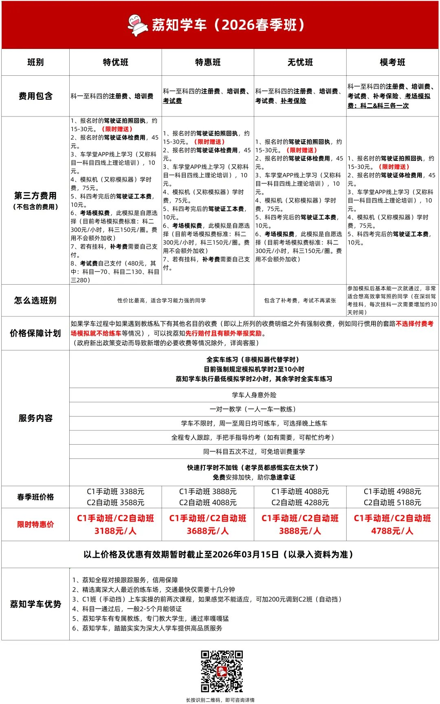
图片
👇更多细节，可以扫码查看👇

图片
---
最后提醒一下
本轮愿望墙为
2026元宵节版
活动时间： 2026年 3月1日至3月5日
愿望开抢： 3月3日（周二）20:00
本轮愿望墙在 深圳淘课 上进行！
长按下图 识别二维码

图片
在 深圳淘课 后台回复 许愿
即可参与 荔知愿望墙 活动
以上内容整合仅代表许愿人的个人观点，与荔知无关。
风险提醒：网络交友需谨慎，涉及到投资、理财以及转账等金钱业务，一定要提高警惕！荔知仅提供信息平台，请勿过快投入自己的感情， 防止感情被骗。如需协助请联系小玛荔whyszu。
日常咨询可以加小玛荔：whyszu
商家社团合作加荔知菌：dearszu

图片

